泰丰社区党总支学习教育工作简报
第13期
泰丰社区党总支 2026年4月2日
泰丰社区党总支组织党员干部集中学习《中华民族共同体概论》、习近平总书记关于加强和改进民族工作的重要思想
2026年4月2日，泰丰社区党总支组织党员干部开展专题学习会，集中研读《中华民族共同体概论》，深入学习贯彻习近平总书记关于加强和改进民族工作的重要思想，推动民族工作理论学习走深走实。
学习会上，党员干部逐章逐节研读《概论》内容，全面把握中华民族共同体的形成脉络、核心要义与实践要求。结合习近平总书记关于加强和改进民族工作的重要思想，重点围绕“十二个必须”展开研讨，明确铸牢中华民族共同体意识是新时代民族工作的主线，要引导各族群众坚定“五个认同”，构筑中华民族共有精神家园，促进各民族广泛交往交流交融 。
参会党员结合社区工作实际交流心得，一致认为，作为基层社区工作者，要把理论学习成果转化为实际行动，将铸牢中华民族共同体意识融入社区治理、民生服务与文化活动中，以“石榴籽”般的紧密团结，推动各民族群众共居共学、共建共享、共事共乐，切实把社区打造成民族团结进步的坚强阵地。
图片信息：
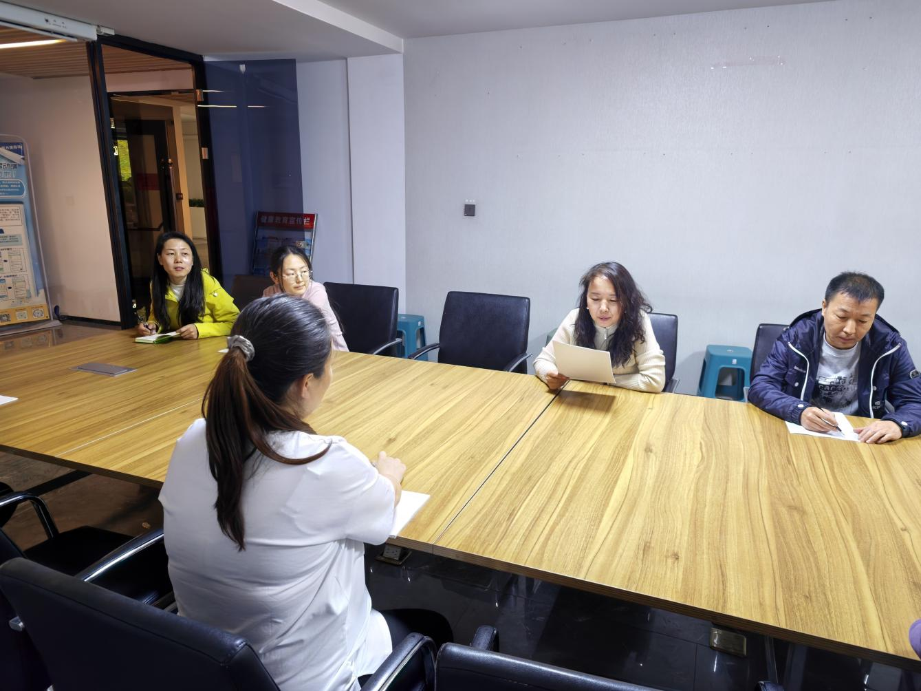
2026年4月2日，泰丰社区党总支组织党员干部集中学习《中华民族共同体概论》、习近平总书记关于加强和改进民族工作的重要思想
签到表
序号 | 姓名 | 备注
1
2
3
4
5
6
7
8
9
10
11
12
13

